学位论文导师审核流程说明

一、导师登录个人信息门户：my.dhu.edu.cn，进入研究生系统。为保证您的正常使用，建议使用chrome或360浏览器极速模式。
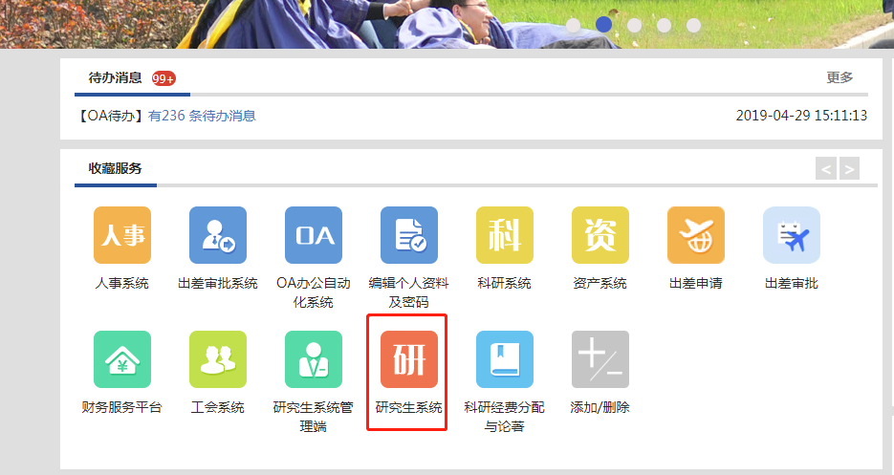

二、进入导师系统，选择“指导研究生信息服务”—“盲审论文上传审核”，可看到所指导的学生所提交的学位论文
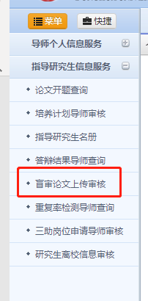

三、点击“审核”按钮，查看学生填写的论文信息
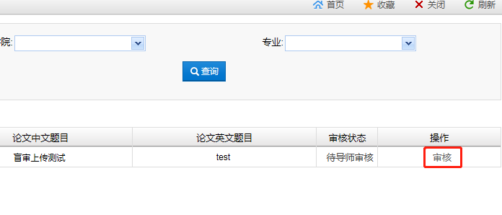
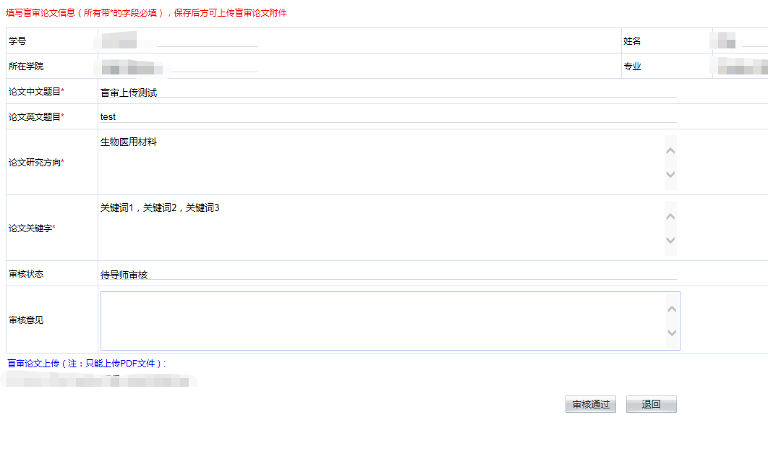
注意，请先下载论文，检查无误后，才能点击“审核通过”按钮。否则系统会提示：
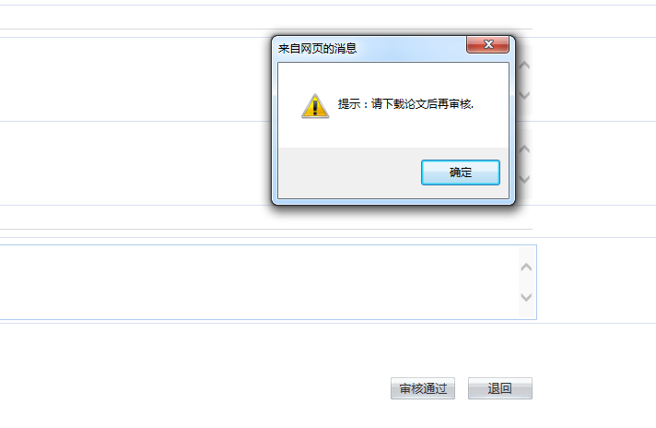
如导师认为学生填报的论文信息内容或上传的论文有问题，可点击“退回”，则填报数据和论文会退回学生处，学生可修改后重新提交送审。
如导师认为学生填报信息和论文无误，可点击“通过审核”按钮。导师确认后，则数据无法退回或修改。

